新安全生产法解读

课程背景：
2013-2014年的特别重大事故，造成了群死群伤的人间悲剧，在国内、国际上造成的社会负面影响极大。事故发生以后，习总书记分别提出一些重要指示，这些指示的内容，归结起来，就是“六大要点、十句硬话”，也就逐步形成了今天我们所熟知的“习近平安全生产重要论述”。比如，我们都知道的“红线意识”，就是习总书记的原话-“发展决不能以牺牲人的生命为代价”。习总书记的指示，重要的指出了事故发生的根源在于“责任未有效落实”，隐患未彻底消除的原因论。
2015年12月24日，习近平总书记在中共中央政治局常委会会议上发表重要讲话中指出，狠抓责任落实。2016年12月18日，《中共中央国务院关于推进安全生产领域改革发展的意见》横空出世，也是有史以来安全生产领域的重大改革和纲领性文件。标志着安全生产新时代的开始。建立健全安全生产法律法规立改废释工作协调机制。制定安全生产中长期立法规划，加快制定修订安全生产法配套法规。加强安全生产和职业健康法律法规衔接融合。研究修改刑法有关条款，将生产经营过程中极易导致重大生产安全事故的违法行为列入刑法调整范围。
2021年3月1日，主席令第33号《中华人民共和国刑法修正案（十一）》正式施行，在原刑法第134条后增加了“危险作业罪”（隐患入刑）。这意味着安全生产违法行为追责，由“结果犯”向“行为犯”转变。2021年于6月7日至10日十三届全国人大常委会第二十九次会议在北京举行，会上二次审议并通过了安全生产法修正草案。并于2021年9月1日正式实施。
本节课从出台背景、修订前后重要变化、各章节重点条款、政府、企业相关责任主体法律义务、法律责任进行解析，并附送“尽职照单免责、失职照单问责”的尽职免责“法宝和秘诀”，敬请期待。

课程收益：
● 了解安全生产法的前世今生，剖析社会发展历程；
● 了解“史上最严安全生产法”“严”的体现呈现；
● 学会三管三必须产生的背景及在企业中的应用
● 掌握企业各阶层、政府监管、第三方检测机构等法定职责以及违法责任追究
● 通过案例分析学习如何尽职尽责，从而规避法律风险。免受牢狱、罚款之苦。

课程时间：2天，6小时/天
课程对象：
● 主要负责人：董事长、总经理、厂长等有决策权的人员
● 分管负责人：安全总监/副总、生产总监/副总、人事总监/副总、营销总监/副总、财务总监/副总、技术总监/副总等业务部门分管负责人
● 安全生产管理人员、班组长、一线操作人员
课程方式：分组讨论+理论讲解+视频案例+图文练习+角色扮演+现场辅导
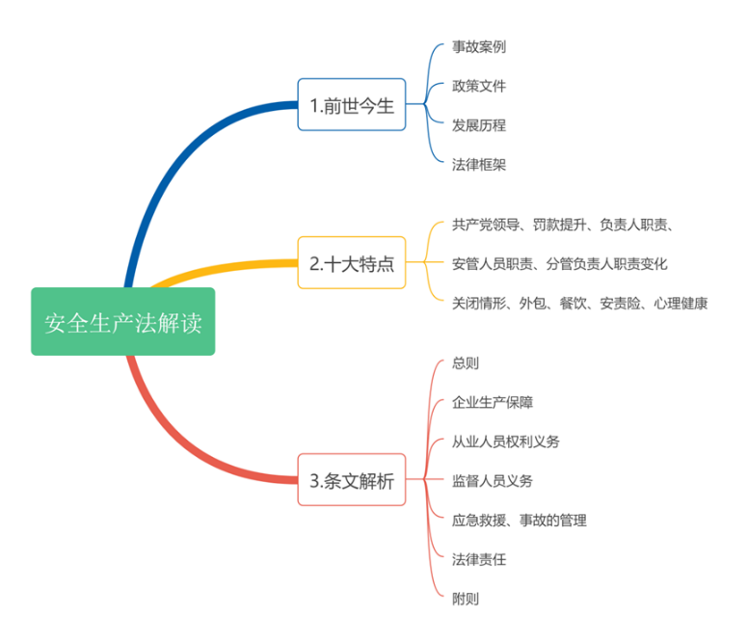
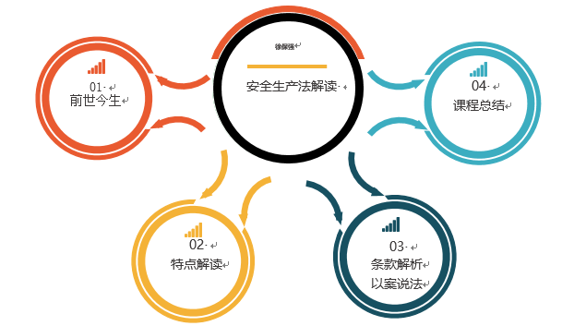
课程模型：

课程大纲
第一篇《安全生产法》的前世今生及国家政策文件解读
导入：设定安全生产法有关测试题目，现场简易调查，了解学员知法深度
案例：吉林宝源丰禽业火灾、江苏昆山金属粉尘爆炸、天津危化品爆炸特大事故
讨论：人类对安全的需求在马斯洛需求层次理论中的体现是怎样的？
解读：《习近平关于安全生产重要论述》
解读：《中共中央国务院关于推进安全生产领域改革发展的意见》
讨论：新中国成立以后，国家历届领导人对安全生产的关注度是怎样的？
分析：安全生产法的发展历程（2002年-2009-2014-2021）
介绍：安全生产法立法及安全生产法律体系框架
讨论：法律、行政法规、部门规章、地方性法规、地方规章之间的关系

第二篇：《安全生产法》十大主要特点
特点1：共产党领导安全生产工作
特点2：大幅度提升违法行为罚款数额（最高1个亿）
特点3：主要负责人职责变化(双重预防机制）
特点4：分管负责人职责变化（二管二必须）
特点5：安管人员职责变化（首次增加罚款内容）
特点6：增加直接关闭企业的违法行为
特点7：施工项目不得非法转让施工资质，不得违法分包转包
特点8：餐饮等行业安装可燃气体报警装置
特点9.高危行业领域强制安全生产责任保险
特点10：开始关注员工心理健康和员工行为习惯

第三篇：《安全生产法》条文解析、以案说法论责
第一讲：企业主体与责任介绍
导入：《安全生产法》的总则介绍
讨论：麻辣烫摊主安全生产适不适用安全生产法
案例：2021年9月9日辽宁抚顺三管三必须处罚典型案例
讨论：哪些人是分管负责人？管业务的部门有哪些？行业部门有哪些？
讨论：小区内居民家里天然气泄漏爆炸了，该由哪个行业部门来管？
一、企业的主体责任
责任1：守法
责任2：建立全员责任制
责任3：建立规章制度
责任4：保障安全投入
责任5：安全生产标准化建设
责任6：信息化建设
责任7：构建双重预防机制
责任8：提高安全生产水平
责任9：平台经济全员安全生产责任制建立
二、企业安全生产各单元对象的职责
对象1：工会（参与安全生产）
对象2：政府各阶层的职责
对象3：委托第三方技术服务
对象4：政府（责任清单编制）

第二讲：生产经营单位的安全生产保障
讨论：谁是企业的主要负责人
案例：2019年3月典型的有限空间作业案例追责视频播放
一、主要负责人职责解读
职责1：实施全员责任制、加强标准化建设
职责2：实施规章制度和操作规程
职责3：实施教育培训计划
职责4：保证安全投入
职责5：构建双重预防机制、督促检查、消除隐患
案例：2020年3月东莞机械伤害典型案例
职责6：实施应急救援预案
职责7：如实报告安全事故
案例：瞒报、谎报事故被追责
案例：应急管理部公布的新安全生产法实施以后的主要负责人处罚案例
重点：全员责任制——明确岗位责任人员、范围、考核标准
案例：陕西有限空间作业事故，公司三把手全部死亡
二、企业保证安全投入的主体
主体1：决策机构
主体2：主要负责人
主体3：个人经营投资人
三、安全管理机构及安全生产管理人员法定职责
职责1：参与拟定规章制度、操作规程、应急预案
职责2：参与教育培训、如实记录培训情况
案例：山东某企业安管人员代员工考试被罚
职责3：危险源辨识和评估，重大危险源督促落实
职责4：参与应急演练
讨论：应急预案的分类及演练的频率
职责5：检查安全、排查隐患、提出整改建议
案例：安管人员未履行职责被追责
职责6：三违行为的制止
职责7：督促落实整改措施
四、机构设置与人员配备
1. 主要负责人、安管人员
1）高危行业：安全生产知识和管理能力考核合格（由主管负有安全生产监督管理职责的部门）
2）非高危行业：必须具备与本单位生产经营活动相应的安全生产知识和管理能力
2. 注册安全工程师
1）高危行业：必须配备
2）非高危行业：未强制
五、企业对从业人员的培训要求
要求1：保证具备安全知识
要求2：熟悉规章制度和操作规程
要求3：掌握本岗位操作技能
要求4：了解事故应急措施
要求5：知悉自身权利和义务
要求6：未经培训禁止上岗
案例：2019年3月典型的有限空间作业案例追责视频播放
六、不同行业及人员安全管理要求
导入：建设项目安全设施三同时（设计、施工、投用）
介绍：安全设备设施、安全数据与信息要求
解读：危险罪业罪
1. 餐饮行业使用燃气的要求——安装可燃气体报警装置
2. 事故隐患排查治理要求——消除、上报、通报
3. 危险物品场所与员工宿舍的要求——不能在同一建筑物内
4. 危险作业的要求——解读GB30871-2022
5. 特种作业人员的要求——特种作业操作证
6. 安管人员检查要求——一般隐患、重大隐患处理方式
案例：珠海大桥高处坠落安管员追责
7. 企业承包商施工管理——签协议、明职责、专人管理

第三讲：从业人员的安全生产权利义务
一、对劳动合同的规定
1. 职业危害告知
2. 免责无效
二、从业人员的权利
1. 知情权
2. 批评、检举、控告权
3. 紧急避险权
三、从业人员的义务
1. 遵章守纪
2. 佩戴劳保
3. 接受教育培训
4. 隐患报告

第四讲：安全生产的监督管理及事故影集救援
一、应急管理部门、行业主管部门行驶职权
职权1：检查权
职权2：纠正权
职权3：避险权
职权4：查封、扣押权
二、对执法检查人员的要求
1. 出示有效执法证件
2. 保密企业技术秘密
3. 书面记录、负责人签字
三、生产安全事故的应急救援与调查处理
分析：事故的报告流程及时限要求
解读：国务院493号令

第五讲：安全生产监管人员及法律法规
一、安全生产监管人员降级或撤职情况解析
情况1：违法批准或验收
情况2：对违法举报不处理
情况3：不履行职责
情况4：重大隐患不及时处理
二、安全评价、认证、检测、检验工作的机构的法律责任
1. 出具失实报告，罚3-30万
2. 出具虚假报告，罚所得2-5倍；不足10万，单罚10-20万
3. 直管主管和直接责任人罚5-10万
4. 吊销资质和资格、五年禁止从事该类工作
三、相关对应对象法律责任解析
对象1：生产经营单位的决策机构
对象2：主要负责人
对象3：个人经营的投资人
对象4：分管负责人、安管人员
对象5：企业
对象6：从业人员
对象7：安监部门
四、相关法律附则释义
1. 危险物品释义
2. 重大危险源释义

